**关于C++在无人驾驶方面的应用理解及展望**

从语言的特点进行分析，C++在C的基础上进行了完善跟继承C++自身，相较于C语言其实C++更加注重的是面向对象的编程但是其本身具有的继承性跟可移植性又使得C++足以胜任很多底层程序的编写，因此在较多领域使用C++编程会有比较好的效果，比如：游戏软件的底层模型结构如果使用C++进行编写那么在实现其功能的同时还可以使得游戏整体的可移植性大大增强同时相较于其他语言构建的图形界面C++所生成的模型占用的数据量相对小这使得游戏的体量会相对较小，更加节省资源；如果应用C++进行无人驾驶中真实物体的建模在实现生成外部真实环境的物理模型的建立的同时数据更加方便处理，相较于其他语言无论是处理速度还是简单程度C++都具有相当大的优势。

根据我个人的理解C++相较于其他语言更加适合于无人驾驶领域的应用。

首先，简单分析下无人驾驶中的技术点

1. 外部数据的采样传输
2. 数据处理环节对数据进行接收、处理并建模
3. 数据分析环节依据建立的模型进行外部环境的检测、评估进而判断下阶段车辆应该执行的操作并将相应的指令返回给车辆
4. 特殊条件下的应急方案的制定与执行

其实从上述几个环节中不难看出指令的下达与执行的根本判断依据就是模型的精准程度，在模型精准程度足够高的情况下无人驾驶的安全性才得以保障。目前无人驾驶技术已经慢慢那步入成熟阶段要解决无人驾驶进入寻常百姓家的重点之一就是降低成本的同时提高安全性，即在保证安全性以打消普通百姓对于安全性的顾虑的同时降低成本提高利润使得量产成为可能。这也是我觉得C++相较于其他语言更加适合应用于该领域的原因，在硬件条件一定的基础之上C++的运行效率更高，其兼容性优势在调试阶段就会节约大量的时间成本而且在C++的可移植性的支持下未来关于软件的升级成本也会相应下降不必考虑软件环境可能会给控制软件升级带来的不便。

具体而言如下：

1. 在数据采集传输阶段完成后，可应用C++对数据进行处理，考虑到C++的很多特性都以库的形式存在的，不管是数据的录入、管理还是调用都较为方便
2. 在建立模型环节由于C++的语言特色为简洁高效因此相较于其他语言能更加快的建立相关的物理模型
3. 在用户交互环节，因为C++拥有面向对象的特性因此更加适合用于建立交互界面，且成本相对较低

这里引用一段来自湖南大学的相关论文进行佐证，其实现了在基于模型开发的Simulink自动代码生成系统平台下编写了整车底层各个执行模块的控制程序;在Linux操作系统下使用C++语言以Qt为开发平台编写了上位机软件,并对软件界面各个组成部分进行了详细的功能说明;基于Visual Studio2010软件平台开发了GPS坐标系转换上位机软件

上位机软件功能框图

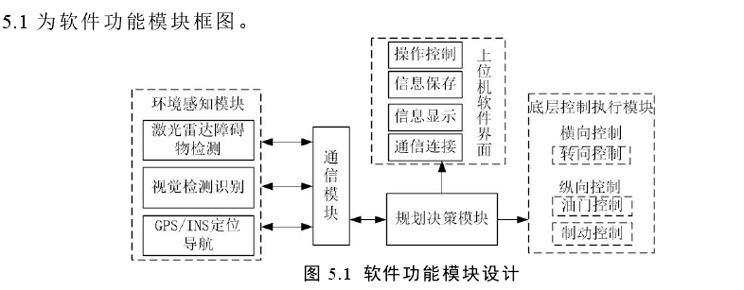而其上位机软件交互界面如下

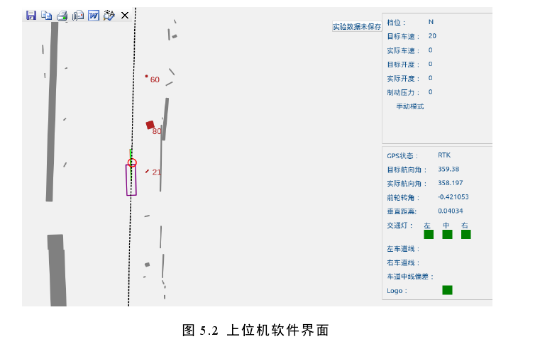可以看到其交互界面非常简洁在用户交互方面C++具有非常大的成本优势以及开发时间优势。同时也实现了在保证了运行效率的同时保持了模型精度。

关于C++在无人驾驶方面的未来展望我个人的理解是大有可为。相较于其他的语言无论是在软件的调试成本、维护成本、继承性、移植性方面C++都具有相当大的优势；伴随着人工智能及相关通讯领域的不断发展，未来在数据传输与数据处理方面都会出现质的飞跃此时C++凭借其可移植性能实现在比较小的成本下完成对上位控制软件的技术升级，同时随着数据传输速度的增加C++可实现的建模精度先对于其他语言会更高同时因为C++有更加高的运行效率且更加简洁因此在实际应用中其运营、维护成本相较于其他平台会更加低且基于C++的平台会拥有更高的数据处理速度以保证能更加高效的实现上下位机通讯。甚至随着未来更加高效的通讯协议的出现可以实现在低延时的情况下实现真实物理环境模型的建立跟数据处理与判断大大加强无人驾驶的安全性、可靠性。

参考文献

《无人驾驶汽车路径跟踪控制研究》 湖南大学 奉山森